Электрические распределительные щиты

**Главные электрические распределительные щиты.**

Главный распределительный щит (ГЭРЩ) служит для приема электроэнергии от генераторов и передачи ее другим щитам и ответственным потребителям.

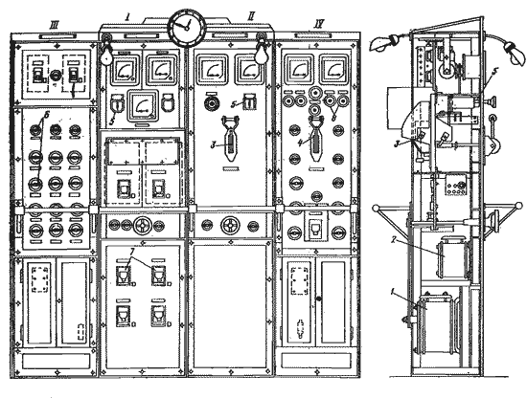

Рис. 1. Главный электрический распределительный щит (ГЭРЩ): I и II - генераторные панели; III и IV - распределительные панели; 1 - регулятор возбуждения с дистанционным приводом; 2 - регулятор возбуждения без дистанционного привода; 3 - автоматический воздушный выключатель; 4 - трехполюсный переключатель с рычажным приводом; 5 - универсальный переключатель; 6 - пакетные выключатели; 7 - установочные автоматические выключатели; 8 - сигнальные лампы.

Как правило, ГЭРЩ состоят из отдельных секций: генераторных, управления, распределительных. Каркасы секций ГЭРЩ сваривают из угловой, а лицевые панели изготовляют из листовой стали. Количество секций ГЭРЩ определяется составом источников питания и потребителей судовой электростанции. Вся коммутационная аппаратура — автоматы, рубильники, переключатели — и все токоведущие части устанавливаются за лицевой панелью. На лицевую панель выводятся шкалы измерительных приборов, приводы автоматов, рукоятки переключателей, кнопки управления, штурвалы реостатов, глазки сигнальных ламп (рис. 1). Для каждого генератора на ГЭРЩ должны предусматриваться коммутационные, защитные и измерительные приборы, указанные в табл.

|  |  |  |  |  |  |
| --- | --- | --- | --- | --- | --- |
| Генераторы и характер их работы | Коммутационная и защитная аппаратура | Количество приборов для каждого генератора | | | Приборы на ГЭРЩ в целом |
| Амперметры | Вольтметры | Ваттметры |
| *При работе на постоянном токе* | | | | | |
| Одиночно работающие генераторы | Двухполюсный автоматический выключатель максимального тока с расцепителем мгновенного действия и защитой от перегрузки с выдержкой времени | 1 | 1 | - | Мегаомметр |
| Параллельно работающие генераторы | Двухполюсный (для генератора с параллельным возбуждением) и трехполюсный (для генератора со смешанным возбуждением) автоматический выключатель максимального тока с расцепителем мгновенного действия и защитой от перегрузки, действующей с выдержкой времени, а также реле обратного тока | 1 | 1 | - | То же |
| *При работе на переменном токе* | | | | | |
| Одиночно работающие генераторы | Трехполюсный автоматический выключатель максимального тока с расцепителями мгновенного действия, защитой от минимального напряжения и защитой от перегрузки с выдержкой времени (не менее чем в двух фазах) | 1 (с переключением на три фазы) | 1 (с переключением на три фазы) | 1 | Частотомер для каждого генератора или один частотомер с переключателем; мегаомметр |
| Параллельно работающие генераторы | Трехполюсный автоматический выключатель максимального тока с расцепителями мгновенного действия, защитой от минимального напряжения и от перегрузки (не менее чем в двух фазах), а также реле обратной мощности, действующими с выдержкой времени | 1 (с переключением на три фазы) | 1 (с переключением на три фазы) | 1 | Частотомер для каждого генератора (в обоснованном случае допускается использование приборов с переключателем), синхронизирующее устройство с переключателем; мегаомметр |

*Примечания:*

1. *Для генераторов переменного тока. предназначенных для параллельной работы, на панелях ГЭРЩ должны устанавливаться органы управления регуляторами частоты вращения и первичных двигателей.*
2. *Вольтметр и частотомер генератора должны подключаться до его автомата.*
3. *Переключатель амперметра на переменном токе должен обеспечивать закорачивание вторичных обмоток трансформаторов тока в периоды, когда токи не замеряются.*
4. *В цепи возбуждения генератора трехфазного тока мощностью выше 500 кВт должен предусматриваться амперметр, устанавливаемый на генераторной панели щита.*
5. *Дополнительно к мегаомметру желательна установка на щите автоматического прибора контроля изоляции сети, реагирующего на одинаковое понижение сопротивления изоляции во всех полюсах и фазах и на уменьшение его в любом полюсе или фазе.*

На панелях секций потребителей устанавливаются автоматы, объединяющие работу коммутационной и защитной аппаратуры. Контроль потребления электроэнергии отдельными ответственными потребителями на этих панелях осуществляется амперметрами на три — шесть направлений. В случае автоматизированного и дистанционного управления электроэнергетической системой судна часть перечисленной аппаратуры ГЭРЩ размещают на пульте управления.

Схемами ГЭРЩ предусматривается раздельная или параллельная работа генераторов. Раздельная работа, т. е. работа двух или трех генераторов на отдельные участки шин или на отдельные шины, применяется в том случае, если параметры генератора или первичных двигателей не удовлетворяют условиям параллельной работы.

Современные схемы ГЭРЩ постоянного и переменного тока обеспечивают продолжительный или кратковременный режим параллельной работы всех генераторов судовой электростанции. Кратковременный режим параллельной работы генераторов применяется в случае, если при эксплуатации судна работает один генератор, а установленные агрегаты (генератор — первичный двигатель и их системы регулирования) не могут по каким-либо причинам обеспечить длительной устойчивой параллельной работы. Таким образом, в этом случае требуется только кратковременной режим параллельной работы в период перевода нагрузки с одного генератора на другой. Приведем примеры схем.

На рис. 2 дана принципиальная схема ГЭРЩ, типичная для электростанции трехфазной системы переменного тока современного теплохода. Схема определяет назначение и характер аппаратуры, устанавливаемой на ГЭРЩ.

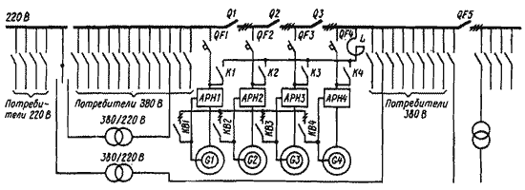

Рис. 2. Принципиальная схема ГЭРЩ.

Главные шины ГЭРЩ имеют секционные включатели *Q1*— *Q3,*позволяющие обеспечить раздельную работу генераторов в случае невозможности параллельной работы, например из-за неисправности регуляторов частоты вращения первичных двигателей или системы автоматического регулирования напряжения. Кроме того, секционные выключатели дают возможность производить ремонт и чистку ГЭРЩ без вывода судна из эксплуатации. Для этого потребители судна распределяются так, чтобы при отключении одной стороны ГЭРЩ оставшиеся подключенными к другой стороне потребители обеспечивали нормальную эксплуатацию судна. Для сети освещения и бытовых нужд судна имеются отдельные шины напряжением 127 или 220 В, получающие питание от трансформаторов с соответствующим вторичным напряжением.

На рис. 2 шины напряжением 220 В получают питание от одного из трансформаторов напряжением 380 - 220 В, подключенных к правой и левой секциям ГЭРЩ. Другой трансформатор находится в резерве. Как видно из рис. 2, каждый генератор снабжен системой саморегулирования напряжения *АРН*ис помощью контакторов синхронизации*К1*— *К4*может быть включен через реактор *L*на параллельную работу: при этом одновременно включаются посредством контакторов возбуждения *КВ1 -* *КB4*системы возбуждения отдельных генераторов. Генераторы защищены автоматическими выключателями *QF1 - QF4,*имеющими расцепители от перегрузки токов короткого замыкания, обратной мощности и минимального напряжения. Имеются также шины неответственных потребителей, подключенные к главным шинам через автоматический выключатель *QF5.*

К неответственным относятся потребители, кратковременное отключение которых не нарушает нормальной работы судна - камбузные устройства, водоподогреватели, подогреватели топлива и масла, вентиляторы, грелки отопления, оборудование мастерских и т. п. Отключаются эти шины автоматически при перегрузке работающих генераторов.

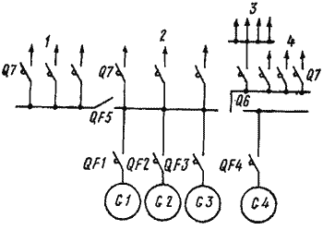

Рис. 3. Однолинейная схема судовой электроэнергетической установки с выборочным отключением потребителей: 1 - группа второстепенных потребителей: 2 - группа ответственных потребителей; 3 - потребители освещения; 4 - потребители при стоянке судна; G1-G3 - основные генераторы; G4 - стояночный генератор; QF1-QF4 - генераторные автоматические выключатели; QF5 - секционный автоматический выключатель; Q7 - установочные автоматические выключатели; Q6 - переключатель.

На рис. 3 приведена схема выборочного отключения второстепенных потребителей. Генераторы имеют реле, настроенные на срабатывание при перегрузке или токах короткого замыкания. В зависимости от назначения потребители делятся на две или три группы, чтобы в аварийных случаях отключать их можно было через определенные интервалы. В случае возникновения перегрузки в генераторах реле срабатывает и воздействует на секционный выключатель, отключая второстепенных потребителей. Если перегрузка генератора не устраняется, он отключается автоматом от сборных шин.

Для каждого генератора на ГЭРЩ судна должны предусматриваться коммутационные, защитные и измерительные приборы в соответствии с табл.

**Аварийные распределительные щиты.**

АРЩ служат для подключения питания отдельных ответственных потребителей судна к аварийному источнику электроэнергии. Они могут в неаварийных условиях получать питание от ГЭРЩ ищитов, на которые подается питание только от основных генераторов.

АРЩ имеют коммутационную и защитную аппаратуру, измерительные приборы и автоматические устройства для отключения АРЩ от ГЭРЩ, если такое питание предусмотрено; пуска аварийного генератора; подключения аварийного источника электроэнергии к шинам АРЩ; контроля исправности действия схемы автоматического включения аварийного генератора.

АРЩ комплектуется из отдельных металлических панелей на общем металлическом каркасе. Компоновка, габаритные размеры и состав аппаратуры АРЩ зависят от параметров и схемы аварийной электростанции.

**Прочие распределительные щиты.**

**Общие сведения.**К этим щитам относятся распределительные щиты с предохранителями, с предохранителями и пакетными выключателями, с автоматами. Конструкции таких щитов очень разнообразны. Различают щиты постоянного и переменного токов, однофазные итрехфазные различного напряжения.

Распределительные щиты обычно собирают из типовых блочных ящиков, представляющих собой штампованную конструкцию, состоящую из корпуса и дверцы. В любой из стенок блочных ящиков могут быть отверстия для прохода соединительных проводов; соединяют с помощью болтовых соединений и резиновых уплотнений. Внешние кабели вводятся снизу через вырез или сальники в зависимости от необходимой степени защиты щита.

**Распределительные (вторичные) щиты РЩ.**Эти щиты предназначены для питания групповых щитов, а также отдельных потребителей, не требующих непосредственного питания электроэнергией от ГЭРЩ.

Состав коммутационно-защитной аппаратуры, установленной на РЩ, и ее параметры определяются количеством и мощностью потребителей, питающихся от РЩ.

**Групповые распределительные щиты ГРЩ.**Групповые щиты получают электроэнергию от ГЭРЩ или РЩ и распределяют ее между отдельными потребителями. Различают силовые, осветительные и сигнальные групповые щиты. В осветительных групповых щитах нагрузка любой из групп не должна быть более 6 А. Нормализованные групповые распределительные силовые щиты и щиты освещения изготовляются в унифицированных блочных корпусах с установочными автоматическими выключателями.

**Специализированные распределительные щиты.**К специализированным щитам относятся, в частности, контрольные щиты КЩ, служащие для дистанционного контроля работы генераторов, потребителей и сетей, зарядные аккумуляторные щиты ЗАЩ, применяемые для зарядки аккумуляторов, и т. д.

**Распределительные щиты питания с** **берега ЩПБ.**Щиты питания с берега предназначаются для подключения судовых электрических установок к береговым сетям.

Однофазные схемы и щиты питания с берега ЩПБ нормализованы для постоянного и переменного тока на напряжение до 220 В и трехфазные - на напряжение до 380 В. ЩПБ постоянного и переменного тока выполняются с установочными автоматами на 100, 200 и 600 А. Конструкция ящиков ЩПБ — водозащищенная.

|  |  |  |  |  |  |  |  |
| --- | --- | --- | --- | --- | --- | --- | --- |
| **Copyright © 2005-2014 TRANS-SERVICE MARITIME AGENCY** | |  |  | | --- | --- | | **23 июня** | **2015** | |  | **Лондон 08:59** | **Севастополь 10:59** | **Москва 10:59** |